1006 Pano forstørrelseslampe
Vennligst les manualen nøye før bruk av produktet.
1006
- Advarsler

- Skal ikke brukes i vått miljø.
- Skrues av etter bruk
- Vennligst plugg ut kontakten om lampa ikke skal brukes over tid. Vask lampa og dekk den til for oppbevaring om den ikke skal brukes over lenger tid.
- Unngå vann eller annen væske i kontakt med bryteren.
- Unngå å lyse direkte i øynene på kunden.
- Hvis kabelen blir ødelagt, kontakt leverandør eller elektriker.
- Advarsel: Lyskilden skal bli byttet ut av leverandør eller personell med nødvendig kunnskap.
- Unngå alkoholholdig desinfeksjon for rengjøring av lupe.

- Instruksjon
Denne lupelampen gir bedre innsikt i hudens overflate ved å forstørre og lyssette ulike forandringer i hudens overflate og fungerer som et hjelpemiddel og effektiviserer på denne måten hudpleiebehandlingene som gjøres. Lampen er også fin for bruke som vippe/brynsbehandling, permanent makeup ol.
Lampen kan brukes alene, eller for å bedre resultat i kombinasjon med bruk av andre apparater.
Lampen har et innovativt design og et elegant utseende. Patenten er stabil, og kan justeres i flere ledd for å tilpasses best mulig til et hvert bruk. Forstørrelsesglasset forstørres 5 ganger og delvis 8 ganger Lyset er tilpasset for å gi et behagelig lys.

- Tekniske spesifikasjoner
Se tabellen for strømindikasjoner:
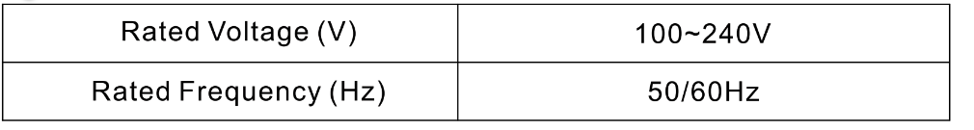
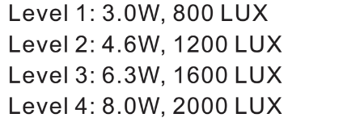
Arbeidsmiljø: Temperatur +0-+45 C, luftfuktighet 30-90 %
Oppbevaringsmiljø: Temperatur -20 - +60 C, luftfuktighet 30% - 80%
Nettovekt: 12,8 kg
Bruttovekt: 15 kg
Mål på emballasje: 83,5 x 69,5 x 13, 5 cm
- Bruksinstruksjon
- Plugg lampen inn i en strømkilde.
- Skru på strømmen, åpne lokket, og tilpass til lampen til ønsket bruk i behandling.
- Juster lysstyrken ( 4 styrker) og distansen mellom lampen og kundens hud.
- Begynn behandling, og evt. juster på lys og avstandstilpasning underveis.

- Forstørrelseslinsen

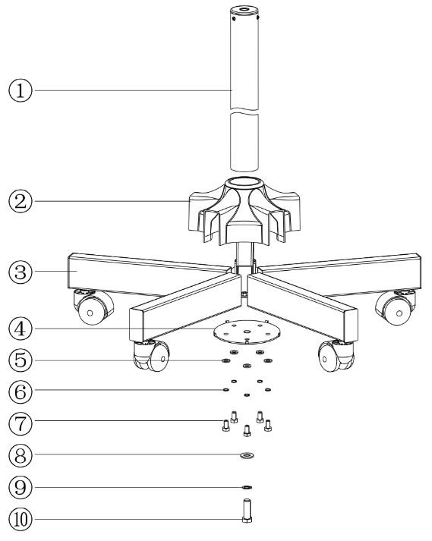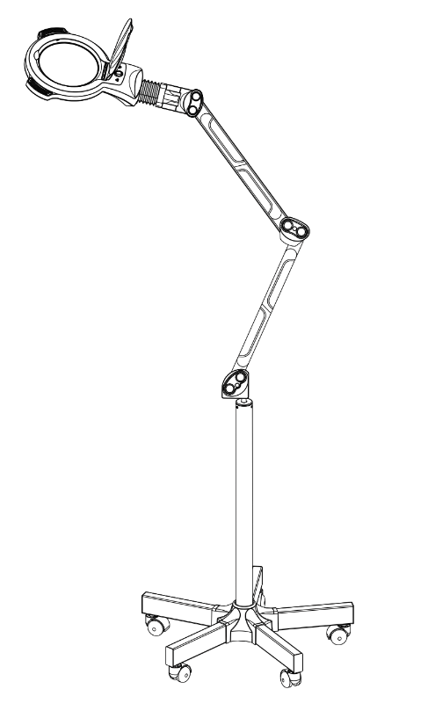

Installeringsdeler:
- søyle, 1 stk
- Pentagonformet baseholder, 1 stk
- 5 delt, fotstøtte, 1 stk.
- Pentagon plate, 1 stk
- spring pad type 6, 5 stk
- Flat pad M6x20, 5 stk
- Hexagonformet skrue type 6, 5 stk
- Spring pad type 10, 1 stk
- Flat pad, type 10, 1 stk
- Hexagonformet skrue M10X40, 1 stk.

Vennligst les sjekk gjennom produktspesifikasjonene før bruk. Manualen er til for veiledning og kan brukes som oppslagsverk. Det vil ikke automatisk bli gitt noe beskjed om det skulle skje oppdateringer på produktspesifikasjonene.

